Чтобы помочь вам понять, что такое сбалансированное питание, мы изобразили это понятие в виде пирамиды. Она включает в себя 6 основных групп продуктов, распределенных в соответствии с их важностью для человека.
Вода и напитки лежат в основании пирамиды, так как они — основа любого рациона. Вторыми по значимости и количеству потребления идут фрукты и овощи, за ними следуют злаки, картофель и крупы, затем — мясо, птица, рыба и яйца, а также молоко и молочные продукты; и, наконец, жиры, растительные масла, сладости.

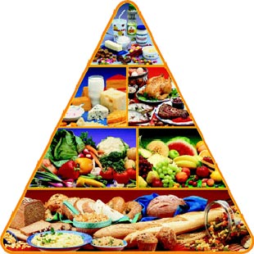

Если основу вашего меню составляют продукты из верхней части пирамиды, постарайтесь включить в него больше продуктов из нижней части. Ваша цель — достичь того же соотношения продуктов из разных групп, что и в пирамиде. Ешьте больше овощей и фруктов, выпивайте в сутки не менее 1,5 литра жидкости, ограничьте употребление сладостей и жирных продуктов, больше двигайтесь — и первые шаги к здоровому образу жизни сделаны!

